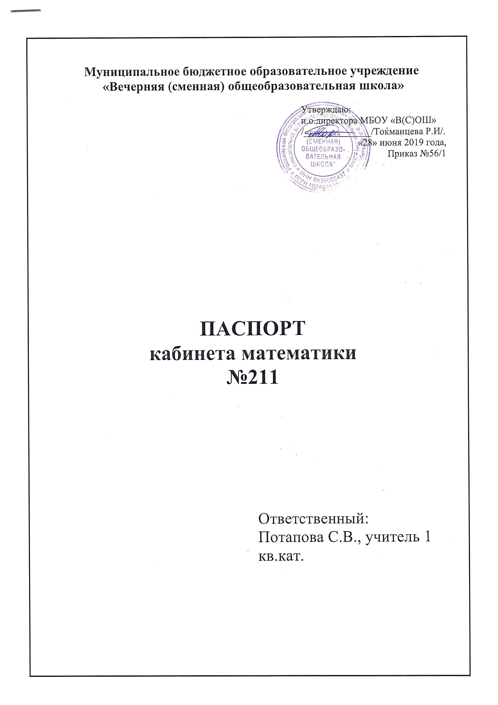
Перспективный план развития
кабинета математики (физики, информатики и ИКТ) на 2019 – 2020 гг.
Кабинет математики – это единая органически связанная система научно-методических материалов и учебного оборудования, смонтированная в отдельном помещении, оформленная в соответствии с требованиями научной организации труда преподавателей и учащихся и обеспечивает высокий уровень преподавания математики.
Оформление кабинета математики, расположение оборудования и динамичность его композиции должны способствовать быстрому и полному психологическому переключению учащихся с предмета, который они изучали на прошлом уроке, на изученье математики; сосредоточению устойчивого и целенаправленного внимания учащихся на теме урока; систематическому, своевременному использованию наглядных учебных пособий, проекционной аппаратуры.
Класс- кабинет математики является центром всей учебной, методической и внеклассной работы по математике в школе. Поэтому важно умелое планирование работы кабинета математики, предусматривающее наряду с обеспечением занятий необходимой литературой, дидактическими материалами, наглядными пособиями оказание научной и методической помощи учителю, общение и распространение опыта лучших учителей (района, поселка), пополнение кабинета техническими средствами обучения. В кабинете математики также проводятся уроки по физике, информатике и ИКТ.

Учебно-методическая работа.

1. Организовать при кабинете методический уголок, в котором необходимо иметь:
- тематическую картотеку методической литературы и наглядных пособий, необходимых для изучения отдельных разделов и тем курса;
- тексты докладов учителей по совершенствованию методов обучения математики;
- уголок «Новое в методике математике», в котором помещать статьи по методике преподавания математики, обобщению передового опыта, о новой литературе по математике с аннотациями;
- методические разработки и образцы устных контрольных работ, зачетов, математических диктантов и домашних сочинений, исследовательских работ, устного решения задач по чертежам и т.д.;
- методические разработки разделов и тем курса математики;
- планы-конспекты открытых уроков, проведенных учителями математики;
- образцы оформления письменных работ по геометрии, алгебре и началам анализа, заданий ЕГЭ;
- планы взаимосвязи классных и внеклассных занятий по математике с учащимися;
- материалы по методике проведения тематических вечеров, недель математики;
- тексты задач для подготовке к математическим олимпиадам, ЕГЭ.

2. Организовать при кабинете математики библиотечку, в которой необходимо иметь:
- комплект учебников, дидактических материалов, задачников, справочников по математике и методическую литературу;
- выставку книг для учащихся «Прочтите», состоящую из литературных серий: «Математика и кибернетика», «Математика – школьникам», «Новое в жизни, науке и технике» и т.д.;
- список книг по математике, имеющихся в школьной библиотеке;
- литературу по применению новых компьютерных технологий на занятиях по математике;
- литературу по истории математики;
- литературу для подготовки учащихся к сдаче ЕГЭ и поступлению в вузы.

3. Постоянно следить за своевременным пополнением школьной библиотеки необходимой учебной и методической литературой по математике.

Внеурочная работа с учащимися.
1. Разработать:
- тематику и график консультаций по математике;
- план проведения «Недели математики»;

2. Выпустить математические стенгазеты (1 в полугодие).

3. Организовать семинар по разбору решений заданий школьной и районной математических олимпиад (по итогам I и II туров олимпиады).
4. Провести научно-теоретическую конференцию по исследовательским работам старшеклассников по математике и информатике.
5. Проводить индивидуальную работу по математике с учащимися.

Пополнение кабинета наглядными пособиями.

1. Составить картотеку недостающих наглядных пособий по математике по темам всего изучаемого курса.

2. Организовать кружок учащихся по изготовлению наглядных пособий, таблиц и моделей к теоремам и задачам по картотеке.

3. Оформить выставки:
- математической литературы;
- лучших контрольных работ учащихся;
- математических стенгазет (раз в год);
- наглядных пособий, изготовленных учащимися;
- рефератов, альбомов, изготовленных учащимися;
- исследовательских работ учащихся;
- компьютерных презентаций, отдельных тем математики.
4. Оформить с помощью учащихся стенды:
- «Это интересно»;
- «Как решать задачу?»;
- «История математики»;
- «Советы учителя математики»;
- «Применение математики в жизни, науке и технике».

5. Постоянно пополнять кабинет наглядными пособиями.
6. Произвести инвентаризацию кабинета.

план развития и работы математического кабинета на 2019– 2020 учебный год.

№ | Проводимая работа | Срок выполнения | Ответственный
I | Учебно-методическая работа
1. | Посещение открытых уроков учителей-математиков с последующим обсуждением. | На протяжении года | Учитель
2. | Проведение индивидуальных консультаций для учащихся, готовящихся к поступлению в вузы. | На протяжении года | Учитель
3. | Подбор литературы для самостоятельной работы учащихся. | На протяжении года | Учитель
4. | Организация приобретения математической литературы учащимися для подготовки к ЕГЭ. | На протяжении года | Зам.директора по УВР  Учитель
5. | Изготовление стенда образцов выполнения письменной части по материалам ЕГЭ – 2020 | ноябрь - декабрь | Учитель
6. | Оформление уголка выпускника «Все о проведении ЕГЭ по математике» | март – апрель | Учитель
7. | Подготовить и оформить методические разработки изучаемых тем по математике. | На протяжении года | Учитель
8. | Оформить тексты докладов учителя математики на заседании МО по совершенствованию методов обучения математики | На протяжении года | Учитель
9. | Продолжить работу учителей над самообразованием в кружке «Компьютерной грамотности» | На протяжении года | Учителя школы
10. | Разработка и проведение уроков математики с применением новых компьютерных технологий. | На протяжении года | Учитель
11. | Подобрать материал для проведения спецкурса по математике в 12 классе в 2020-2021 уч.году. | На протяжении года | Учитель
II | Внеклассная работа
1. | Подготовить и провести неделю математики по плану: |  | учителя
а) | Выставка творческих работ учащихся по математике: стенгазеты, рефераты, альбомы, наглядные пособия, лучшие тетради по математике, лучшие чертежи к задачам, и др. | декабрь | Учителя школы
б) | Заочная и очная школьная олимпиада по математике. | Ноябрь-декабрь | Учитель
в) | Часы занимательной математики, доклады по истории математики, внеклассные мероприятия по математике и др. | В течение года | Учитель
г) | Выпуск математической газеты с интересными задачами, в частности – конкурсными, а также с задачами с практическим содержанием. | ноябрь | Учащиеся
д) | Уроки занимательной математики. | октябрь. | Учителя школы
е) | Семинар по решению задач, предложенных на школьной олимпиаде в 2019-2020 уч.году. | октябрь. | Учитель
ж) | Математический вечер, с подведением итогов недели и награждением отличившихся учащихся и призеров школьной олимпиады. | декабрь | Учитель
3. | Принять участие в международном конкурсе по математике «Пифагор». | Март | Учитель
III | Работа по изготовлению наглядных пособий.
1. | Изготовить необходимые в работе каждого учителя учебно-наглядные пособия и раздаточный материал по отдельным разделам математики. |  | Учитель
2. | Произвести ремонт и реставрацию старых наглядных пособий и раздаточного материала. |  | Учитель
3. | Изготовить задания – карточки практического содержания для подготовки к экзаменам по геометрии за 9 и 12 классы |  | Учитель
4. | Начать работу по изготовлению компьютерных наглядных пособий: чертежей, графиков, презентаций и др. |  | Учитель
IV | Учебно – библиотечная работа
1. | Составить подборку литературы для учащихся 12 класса, поступающих в вузы. | На протяжении года | Учитель
2. | Подготовить тематический подбор литературы для учащихся, выступающих с докладами на уроках, математических вечерах и других видов внеклассной работы по математике. | ноябрь - декабрь | Учитель
3. | Составить список литературы по математике находящейся в кабинете и школьной, районной библиотеке и библиотеке МАОУ «СОШ №1». | На протяжении года | Учитель, библиотекарь
4. | Начать работу по составлению указанной литературы, таблиц, раздаточного материала по темам программы по математике. | На протяжении года | Учитель
5. | Оформить стенд «Твои помощники в учебе». | Январь | Учитель
V | Организационно – хозяйственные вопросы
1. | Привлечь учащихся к работе в кабинете и выбрать ученический актив. | В начале учебного года | Учитель
2. | Регулярно проводить генеральные уборки класса. | На протяжении года | Учитель

О П И С Ь
имущества кабинета математики (физики, информатики и ИКТ)

№ п/п | Наименование | Количество
1 | Парта | 10 шт.
2 | Линейка | 1 шт.
3 | Стул ученический | 20 шт.
4 | Шкаф-пенал | 1 шт.
5 | Треугольник чертежный | 1 шт.
6 | Циркуль | 1 шт.
7 | Транспортир | 1 шт.
8 | Комплект плакатов по:  - алгебре и геометрии  -физике;  - информатике | 3 комплекта
9 | Шкафы с дверцами | 4 шт.
10 | Канцелярские материалы (ручки, карандаши, ножницы, линейки) | комплект
11 | Компьютеры | 5 шт.
12 | Компьютерный стол | 6 шт.
13 | Мультимедийный проектор | 1 шт.
14 | Портреты для кабинета математики, физики | 2 комплекта

О П И С Ь
учебной литературы и методического обеспечения кабинета математики, физики и информатики и ИКТ

№ п/п | Наименование | Количество
Математика
1 | Алгебра: 10-11 кл. Показательная и логарифмическая функции. | 3 шт.
2 | Алгебра. 10-11 кл. Тригонометрическая и обратно тригонометрическая функции. | 3 шт.
3. | Алгебраические преобразования. | 3 шт.
4. | Площади плоских фигур. | 3 шт.
5. | Портреты для кабинета математики (+ справочные материалы) | 15 шт.
6. | Тригонометрические формулы. Ч1-2 (2 шт.) | 3 шт.
7. | Геометрия. 7 – 9 классы. Атанасян Л.С. и др. 20-е изд. – М.: Просвещение. | 30 шт.
8. | Геометрия. Базовый и углубленный уровни. Учебник для 10-11 классов. Атанасян Л.С. и др. – М.: Просвещение. | 70 шт.
9. | Алгебра и начала математического анализа. Алимов Ш.А., М.Ю. Колягин, Ткачева М.В. (10 кл.) | 70 шт.
10. | Алгебра и начала математического анализа. Алимов Ш.А., М.Ю. Колягин, Ткачева М.В. (10 кл.) | 70 шт.
Информатика и ИКТ
1. | Семакин И.Г. ФГОС. Информатика. 8 класс. | 5 шт.
2. | Семакин И.Г. ФГОС. Информатика. 9 класс. | 7 шт.
3. | Семакин И.Г. ФГОС. Информатика. Базовый уровень. 10 класс. | 10 шт.
4. | Семакин И.Г. ФГОС. Информатика. Базовый уровень. 10 класс. | 10 шт.
5. | Информатика. Планируемые результаты. Система заданий. 7-9 кл. | 1 шт.
Физика
1. | Перышкин А.В. ФГОС. Физика. 7 кл. | 3 шт.
2. | Перышкин А.В. ФГОС. Физика. 7 кл. | 5 шт.
3. | Перышкин А.В. ФГОС. Физика. 7 кл. | 7 шт.
4. | Касьянов В.А. ФГОС. Физика. Базовый уровень. 10 кл. | 10 шт.
5. | Касьянов В.А. ФГОС. Физика. Базовый уровень. 11 кл. | 10 шт.
6. | Тесты по физике к учеб. Перышкина.8 кл. ФГОС. Чеботарева А.В. | 1 шт.
7. | Контрольные и самостоятельные работы по физике к учебнику Перышкина. 9 кл. ФГОС. Громцева О.И | 1 шт.
8. | Физика в таблица/7-11 кл./ Орлов/ Справочные пособия. | 1 шт.
9. | Физика к учебнику Перышкина. 9 кл. ФГОС. Марон Е.А. | 1 шт.
10. | Физика к УМК Перышкина 7-9 кл. ФГОС. Рабочие программы. Тихонова Е.Н. | 1 шт.
11. | Сивоглазов. Строение вселенной. Мир звезд. | 1 шт.
12. | Физика к учебнику Касьянова. 10 кл. ФГОС. Марон Е.А. | 1 шт.
13. | Физика к учебнику Перышкина. 7 кл. Марон Е.А. | 1 шт.
14. | Физика к учебнику Касьянова. 11 кл. ФГОС. Марон Е.А. | 1 шт.
15. | Физика к учебнику Перышкина. 8 кл. ФГОС. Марон Е.А. | 1 шт.
16. | ГИА по физике 2018: комплект (набор №1-8) | 1 шт.

